Управление организацией
Сайт

Разделы и содержание сайта: контрольные точки, по которым пройдет Рособрнадзор
Елена Пуляева, доцент кафедры Института законодательства и сравнительного правоведения при Правительстве Российской Федерации, к. ю. н., доцент
В статье – пять контрольных точек, чтобы проверить сайт школы по последним требованиям. Законодатели меняли их в течение 2021 года несколько раз, и ответственные работники могли запутаться в новых нормах, что грозит санкциями от инспекторов. Чтобы быстро найти, какой раздел смотреть и что в нем должно быть, мы даем фрагменты сайта. В конце статьи – семь проверочных листов, которые помогут проконтролировать все нововведения.

А еще читайте
Тренажер, чтобы исправить ошибки в трудовых договорах ►
Чтобы проследить, соответствует ли сайт школы свежим требованиям Рособрнадзора, нужно пройтись по пяти контрольным точкам.
Во-первых, надо убедиться, что название подраздела, в котором выложили ФГОС, соответствует нормам. Также в него нужно добавить новые сведения, например, требования к дополнительным программам, которые реализуете в школе. Во-вторых, проверить электронную подпись, которая стоит на Положении о структурных подразделениях. Чиновники изменили ее вид. Кроме того, понадобится удостовериться, что на других электронных документах также верные подписи. В-третьих, проконтролировать, какая дата утверждения стоит на графике оценочных процедур и в каком разделе разместили документ. В-четвертых, посмотреть, где опубликовали меню горячего питания для начальной школы, и поручить выложить еще четыре вида сведений о питании. И, в-пятых, убедиться, что ответственный за сайт выполнил все требования приказа Рособрнадзора от 14.08.2020 № 831. Например, проверить, все ли новые подразделы есть и чем они наполнены, а также как распределили документы между старыми подразделами.
Чтобы проверить сайт школы по всем законодательным требованиям с 2021 года, воспользуйтесь проверочными листами в конце статьи.

Точка 1. Название у подраздела со ФГОС
Теперь подраздел, в котором школы публикуют информацию о ФГОС, необходимо переименовать в «Образовательные стандарты и требования». Ранее он назывался «Образовательные стандарты». Если в школе реализуете дополнительные предпрофессиональные программы, в раздел также понадобится добавить федеральные государственные требования к таким программам или требования, которые школа разработала сама (приказ Рособрнадзора от 07.05.2021 № 629). Например, если организуете занятия по хоровому пению. Также в разделе необходимо разместить копии ФГОС и федеральных государственных требований или проставить гиперссылки на их актуальные редакции.
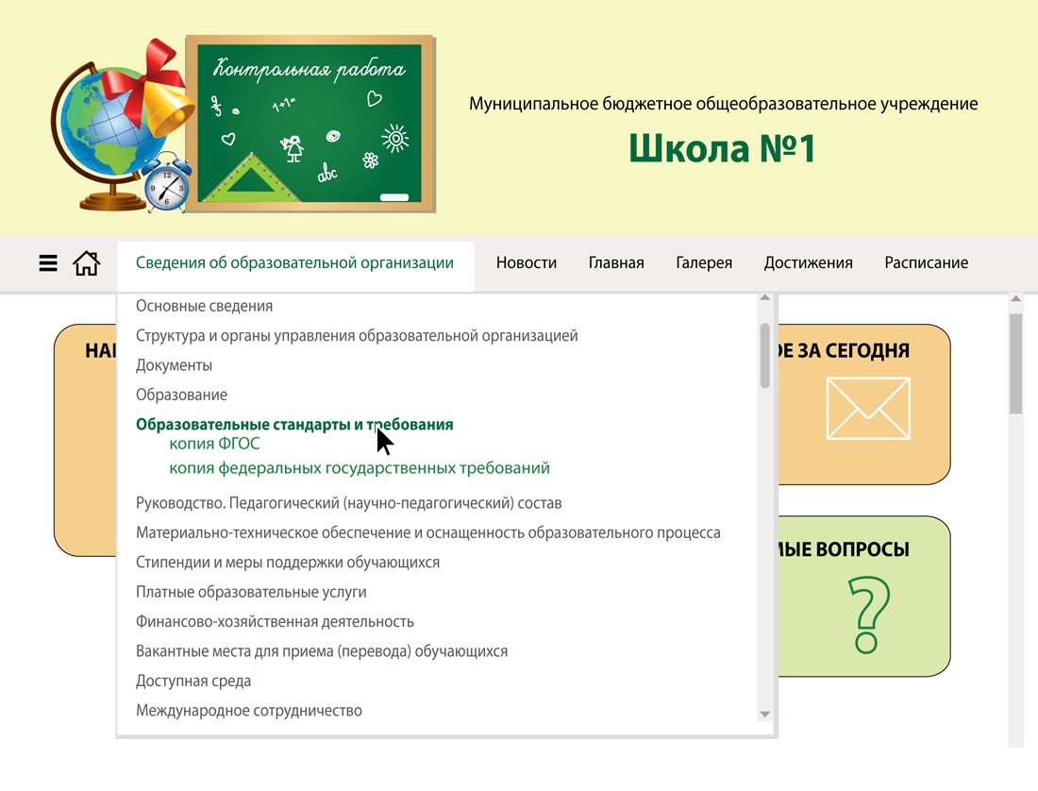

Точка 2. Подписи на электронных документах школы
Школам нужно обновить электронную подпись для Положения о структурных подразделениях. Теперь документ требуется выложить с усиленной электронной подписью. Ранее допускалось использовать простую электронную подпись (приказ Рособрнадзора от 14.08.2020 № 831). Положение необходимо разместить в подразделе «Структура и органы управления образовательной организацией». Усиленную электронную подпись надо использовать и для других документов.
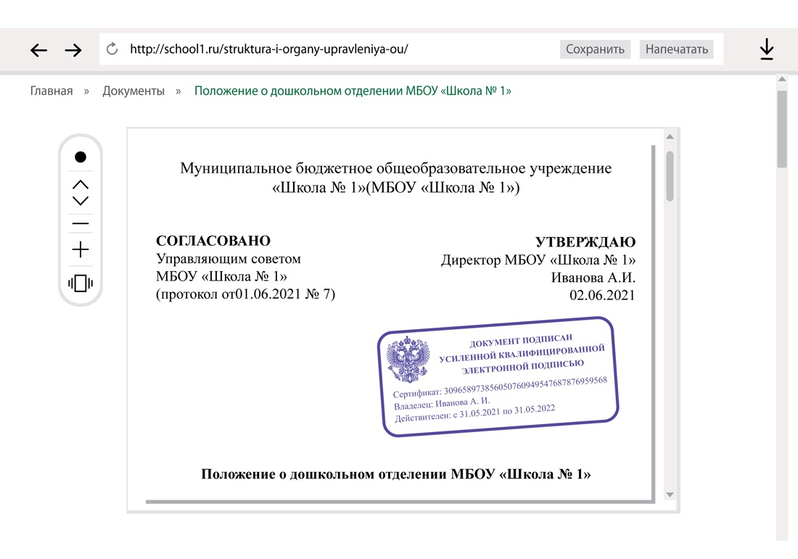

Точка 3. Дата утверждения графика оценочных процедур
График оценочных процедур необходимо выложить на сайт не позднее чем через две недели после того, как началось учебное полугодие или год, на который его оформили (письмо Минпросвещения, Рособрнадзора от 06.08.2021 № СК-228/03, 01.169/08–01). Следовательно, утвердить его требуется до этой даты. Разместить его необходимо на главной странице подраздела «Документы» раздела «Сведения об образовательной организации» в виде электронного документа.
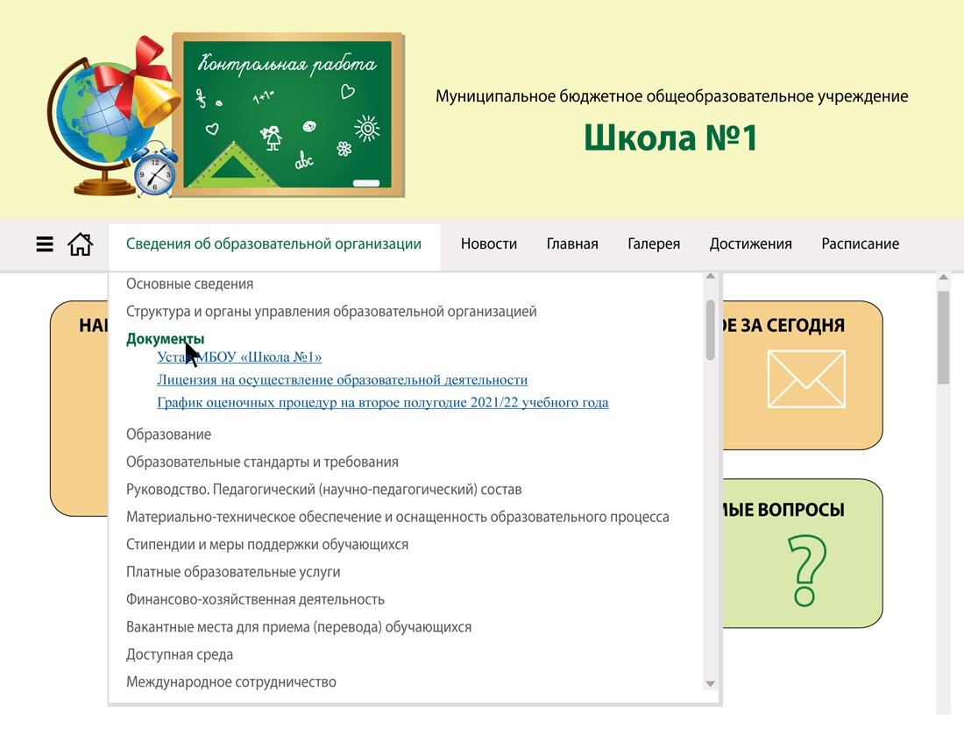

Точка 4. Раздел с документами по питанию
Нужно проверить, что меню горячего питания для начальной школы разместили в специальном разделе. Требований к его названию нет. Но в его адресе должна быть концовка со словом «food». Например, sch123.ru/food/. Его необходимо выкладывать в формате электронной таблицы Excel. Название файла нужно строить по шаблону ГГГГ-ММ-ДД-sm.xlsx. Школа вправе одновременно с электронной таблицей разместить в разделе еще и pdf-файл, например, со сканом меню, печатью и подписью (письмо Минпросвещения от 17.05.2021 № ГД-1158/01).
Также к 1 марта школы должны разместить на сайте информацию о том, есть ли диетическое меню, формы обратной связи для родителей и ответы на вопросы по питанию. Кроме того, нужно выложить перечень юрлиц и предпринимателей, которые поставляют продукты для школы. Если питание наладили через сторонние организации, также понадобится опубликовать их список (постановление Правительства от 20.10.2021 № 1802).
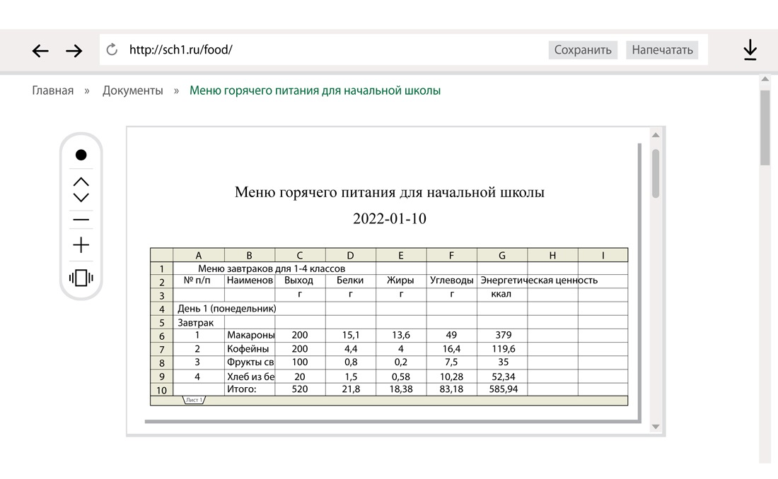

Точка 5. Обязательный подраздел и размещение документов
В разделе «Сведения об образовательной деятельности» обязательно должен быть подраздел «Международное сотрудничество». Ранее этого подраздела не было. Даже если вы не ведете дел с зарубежными компаниями, пусть ответственный за сайт укажет, что договоров с иностранными и международными организациями нет и не планируете.
Cтоит убедиться, что все документы распределили по правильным разделам. Например, план ФХД и бюджетные сметы находятся в подразделе «Финансово-хозяйственная деятельность», а не в подразделе «Документы». Порядок оказания платных образовательных услуг, образец договора об их оказании – в подразделе «Платные образовательные услуги». То же касается и информации об утверждении стоимости обучения по каждой образовательной программе, платы за присмотр и уход в группах продленного дня. В подразделе «Образование» должна быть информация о лицензии на осуществление образовательной деятельности. Раньше ее размещали в подразделе «Документы». Образовательные программы в этом подразделе надо выложить в форме электронного документа или в виде активных ссылок.
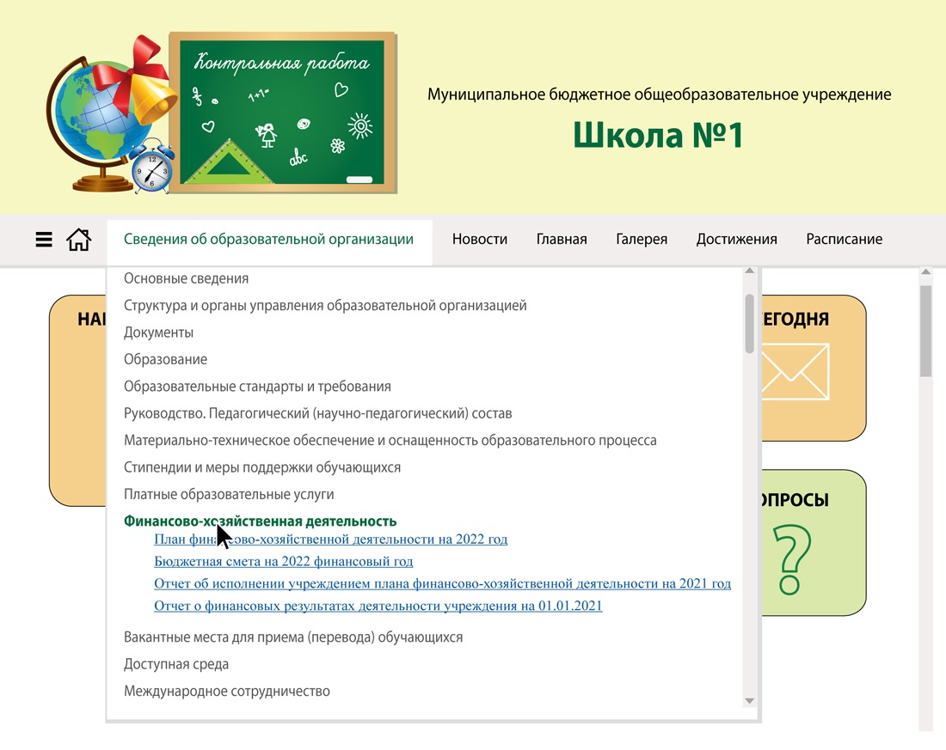
Чтобы не пропустить ошибки в том, как сформирован сайт, обяжите ответственного воспользоваться подробными проверочными листами. Смотрите их в конце статье.

На заметку

Как изменить содержание сайта к 1 марта
К 1 марта в подраздел «Основные сведения» нужно добавить адреса, по которым осуществляете образовательную деятельность. Сделать это надо даже для мест, адреса которых не записывают в реестре лицензий на образовательную деятельность (ч. 4 ст. 91 Федерального закона от 29.12.2012 № 273-ФЗ). Например, в которых организуете занятия при помощи сетевой формы, проводите практику. В подраздел «Образование» понадобится добавить рабочую программу воспитания и календарный план воспитательной работы в виде электронных документов. Разместить их необходимо вместе с методическими документами, которые разработала школа. Также в раздел нужно заносить информацию о численности детей, которые учатся по образовательным программам. Ранее нужно было вносить просто сведения о количестве учеников (приказ Рособрнадзора от 09.08.2021 № 1114).
Кроме того, придется внедрить новые Правила от Правительства, по которым нужно размещать информацию на сайте школы (постановление Правительства от 20.10.2021 № 1802). Они касаются формы, в которой публикуются ФГОС, сведения о численности учеников, языках образования, квалификации педагогов и питании школьников. Пока положения новых Правил расходятся с положениями приказа Рособрнадзора от 14.08.2020 № 831. Подробнее о противоречиях в документах и о том, как школам безопасно реализовать новые требования, читайте в февральском номере журнала.

«Разделы и содержание сайта: контрольные точки, по которым пройдет Рособрнадзор»
© Материал из Справочной системы «Образование».
Подробнее: https://vip.1obraz.ru/#/document/189/940622//?of=copy-7f7e41408b

